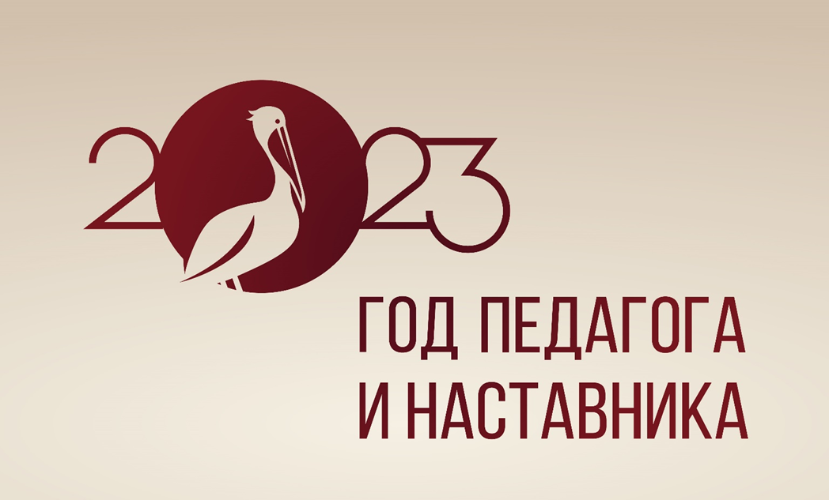

Год педагога и наставника в России
Уважаемые коллеги!
«В знак высочайшей общественной значимости профессии учителя 2023 год, год 200-летия со дня рождения одного из основателей российской педагогики Константина Дмитриевича Ушинского, будет посвящен в нашей стране педагогам и наставникам, будет Год учителя, Год педагога», – сказал глава государства на встрече с лауреатами и финалистами конкурса «Учитель года России».
27 июня 2022 года Президент России Владимир Путин подписал соответствующий указ. Год педагога и наставника проводится с целью признания особого статуса представителей профессии.
ЦЕЛЬ: ПРИЗНАНИЕ ОСОБОГО СТАТУСА ПЕДАГОГИЧЕСКИХ РАБОТНИКОВ, В ТОМ ЧИСЛЕ ОСУЩЕСТВЛЯЮЩИХ НАСТАВНИЧЕСКУЮ ДЕЯТЕЛЬНОСТЬ.
(в соответствии с указом Президента Российской Федерации от 27.06.2022 №401 «О проведении в Российской Федерации Года педагога и наставника»)
ЗАДАЧИ:
• Повышение престижа профессии педагога среди учащихся (включая педагогические классы), абитуриентов, родителей.
• Стимулирование работы по специальности среди студентов педагогических направлений и популяризация технических специальностей.
• Формирование лидеров мнений и их продвижение среди широкой и профессиональной общественности. •Популяризация наследия великих отечественных педагогов прошлого.
• Освещение деятельности государства в развитии педагогической сферы и института наставничества.
• Разработка и реализация специальных проектов – дополнительных мер по улучшению условий труда и жизни педагогов и наставников.
• Повышение статуса специальных педагогов и учителей-предметников.
Педагог и наставник
Педагог – это уникальная профессия, вне времени, моды и географии. Являясь одной из древнейших профессий, она остаётся нужной и востребованной по сей день. Как и всё на свете, со временем она претерпевает изменения.
Какой он современный педагог? Современный педагог – это человек интересный, понимающий, любящий свой предмет, умеющий использовать новые технологии и находить подход к каждому ученику.
Зачем нужен наставник?
Наставник – это помощник в учёбе. Обычно он: проводит с ребёнком встречи, направленные на развитие soft skills (навыков тайм-менеджмента, коммуникации, креативного мышления), следит за нагрузкой ребёнка, помогает ему распределять время, консультирует семью о процессе учебы, следит за успеваемостью и говорит об этом с родителями, решает организационные и технические вопросы, мотивирует и подбадривает ребёнка.
Учителя и наставники — это основа любого общества. Какие нравственные основы заложит, каким навыкам обучит учитель своего ученика, таким будет ученик. Говоря о великих личностях истории, мы обязательно вспоминаем их наставников: Александра Македонского и Аристотеля, Петра I и Семеона Полоцкого.
В настоящее время престиж профессии педагога не высок. Повышение социального престижа профессии, развитие творческого и профессионального потенциала учителей, признание особого статуса педагогических работников, в том числе осуществляющих наставническую деятельность – вот цель объявленного президентом Года педагога и наставника в 2023 году.

